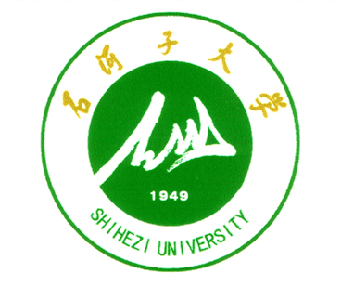

石河子大学信息科学与技术学院
操作系统课程作业

作业名称： | 设备作业
学生姓名： | 童俊
学 号： | 20201018294
学 院： | 信息科学与技术学院
专业年级： | 计科2020级9班
指导教师： | 高新奇
完成日期： | 2022年6月17日

内存与外设之间4种信息传输方式
- 程序直接控制方式：就是由用户进程直接控制内存或CPU和外围设备之间的信息传送。
- 程序查询方式：输入输出完全由CPU控制。由于在进行I/O传送的开头，CPU需要一次又一次地读取状态寄存器，直至其中的busy位被清除，此时CPU处于“忙试等待”或者“轮询“状态。
- 中断控制方式：被用来控制外围设备和内存与CPU之间的数据传送。这种方式要求CPU与设备（或控制器）之间有相应的中断请求线，而且在设备控制器的控制状态寄存器的相应的中断允许位。
- DMA方式：又称直接存取方式。其基本思想是在外围设备和内存之间开辟直接的数据交换通道。

DMA的工作过程？
- CPU启动io操作控制DNA写命令到寄存器里。通过窃取总线控制权的方式，把数据传送到指定的内存单元。。
- 磁盘控制器执行从内部缓冲区到指定内存的数据传送工作，一次传送一个字。
- 数据传送应答，直到数据传送完毕。

通道的工作过程？CAW，CCW，CSW，CDW含义功能？
通道工作过程： 接收到“启动I/0”指令后，从CAW中取出通道程序的首地址，并根据首地址取出第一条指令放入CCW中，同时向CPU发回答信号，使CPU可继续执行其他程序，而通道则开始执行通道程序，完成传输工作。
当通道传输完成最后一条指令时，向CPU发I/0中断，并且通道停止工作。CPU接收中断信号，从CSW中取得有关信息，决定下一步做什么。
通道地址字CAW、通道命令字CCW、通道状态字CSW、通道数据字CDW

利用SPOOLING技术如何实现打印机的共享？
spooling系统由磁盘上的输入井和输出井，内存中的输入缓冲区和输出缓冲区，以及输入进程和输出进程构成的。在用 SPOOLING 技术共享打印机时,对所有提出输出请求的用户进程，系统接受它们的请求时，并不真正把打印机分配给它们，而是给每个进程作两件事:
- 由输出进程在输出井中为它申请一个空闲缓冲区,并将要打印的数据送入其中。
- 输出进程给用户进程申请一张空白的用户打印请求表,把用户的打印请求填入表里,再将该表挂到打印队列上。
至此，用户进程觉得它的打印过程已经完成,而不必等待满速的打印过程的完成。当打印机空闲时，输出进程从请求队列的对首取出一个打印请求表,根据表中的要求将要打印的数据从输出井传送到内存的输出缓冲区,再由打印机输出打印,打印完后，再处理下一个打印请求表直到打印队列为空。这样,虽然系统中只有一个打印机，但系统并没有将它分配给任何用户进程，而只是给每个打印请求进程在输出井中分配一个存储区,这个存储区相当于一个逻辑上的打印机，使得每个用户进程都感觉自己在独占一个打印机，通过这样的方式实现对打印机的共享。

如何理解设备的独立性？
设备独立性是操作系统把所有外部设备统一当作成文件来看待，只要安装它们的驱动程序，任何用户都可以像使用文件一样，操纵、使用这些设备，而不必知道它们的具体存在形式。为了提高操作系统的可适应性和可扩展性，在现代操作系统中都毫无例外地实现了设备独立性，也称为设备无关性，即应用程序独立于具体使用的物理设备。

I/O软件分层？每层的功能如何？
- 用户进程层执行输入输出系统调用，对I/0数据进行格式化，为假脱机输入/输出做准备。
- 独立于设备的软件实现设备的命名、设备的保护、成块处理、缓冲技术和设备分配。
- 设备驱动程序设置设备寄存器、检查设备的执行状态.
- 中断处理程序负责1/O完成时，唤醒设备驱动程序进程，进行中断处理

什么是驱动程序？简述驱动程序的工作过程？
设备驱动程序是控制设备动作的核心模块用来控制设备上数据的传输。
工作过程：接收来自上层，与设备无关软件的抽象读写请求，并且将该I/O请求排在请求队列的队尾，同时还要检查I/O请求的合法性，取出请求队列中队首请求，并将相应设备分配给他，向该设备控制器发送命令，启动设备工作完成指定的I/O操作，处理来自设备的中断。

以磁盘写操作为例，围绕I/O软件的四个分层，逐一说明UNIX系统处理I/O请求的过程？
- 用户进程经I/O系统调用发出I/O请求，由操作系统接收用户I/O请求,提供相应的服务。
- 经过调用进入I/O系统核心子系统，将对文件的操作转为对相应设备驱动的调用，实现符号设备名映射到相应的驱动程序，在文件系统的支持下，把要执行写操作的文件名转化为文件所对应的地址。
- I/O操作完成后，由通道（或设备)产生中断信号。CPU接到中断请求后，如条件符合（中断优先级高于运行程序的优先级)，则响应中断，然后转去执行相应的中断处理程序。唤醒因等待IO完成而睡眠的进程,然后调度用户进程继续运行。

P279教材的第13题，第15题
13、下述工作各由哪一层I/O软件完成？
- 为了读盘，计算磁道、扇区和磁头。
- 维护最近使用的盘块所对应的缓冲区
- 把命令写到设备寄存器中。
- 检查用户使用设备的权限。
- 把二进制整数转换成ASCII码打印。

1.用户层 2.无关层 3.驱动层 4.用户层 5.用户层

15、假设有一个磁盘有200个磁道，编号从0~199，当前磁头正在143道上服 务，并且刚刚完成了125道上的请求，如果寻道请求队列为：86，147，91，177，94，150，102，175，130为了完成上述请求，下列算法各自磁头移动总量是多少？
1.FCFS；2.SSTF；3。电梯法

1.先来先服务的顺序86,147,91,177,94,150，102,175,130,移动总量565;
2.最短寻道法的顺序:147,150,130,102,94,91,86,175,177 移动总量162;
3.电梯法的顺序147,150,175,177,130,102,94,91,86 移动总量125

磁盘调度的三种调度算法，老师补充的习题
1、当前磁盘读写位于20，此时有多个磁盘请求以下柱面号顺序送至磁盘驱动器10，22，20，2，40，6，38.寻道时，移动一个柱面需6毫秒，按下列3中算法计算所需寻道时间：1、先来先服务2、最短寻道 3、电梯算法(当前状态为向上)

1.顺序为10，22，20，2，40，6，38，总量为：158，寻道时间为：948ms
2.顺序为20，22，10，6，2，38，40，总量为：60，寻道时间为：480ms
3.顺序为20，22，38，40，10，6，2，总量为：58，寻道时间为464ms

- 假设磁盘存取位置在8号柱面，有6个请求，求最省时间的响应次序 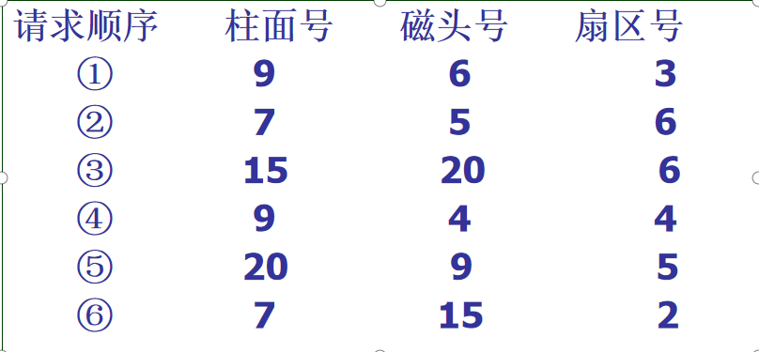
（1）先来先服务，对这6个I/O的响应次序应该是8→9→7→15→9→20→7，这时移动臂的移动柱面数是：41
（2）最短查找时间，响应次序可以有两种，一种是8→9→9→7→7→15→20 ，移动柱面数是：16；二是8→7→7→9→9→15→20，移动柱面数是：14
（3）电梯法，响应次序可以有两种，一是向下移动8→9→15→20→7 ，移动柱面数是：25；二是向上移动8→7→9→15→20，移动柱面数是：14
所以最短次序电梯法：6、2、4、1、3、5

为什么要引入缓冲技术，缓冲分类？
- 为了进一步缓和CPU和I/O设备之间速度不匹配的矛盾。
- 提高CPU与I/O设备之间的并行性。
- 为了减少中断次数和CPU的中断处理时间。如果没有缓冲，慢速I/O设备每传一个字节就要产生一个中断，CPU必须处理该中断。如果用了缓冲技术，则慢速的I/O设备将缓冲区填满时，才向CPU发出中断，从而减少了中断次数和CPU的中断处理时间。
- 为了解决DMA或通道方式下数据传输的瓶颈问题。DMA或通道方式都适用于成批数据传输，在无缓冲的情况下，慢速I/O设备只能一个字节一个字节的传输信息，这造成DMA方式或通道方式数据传输的瓶颈。缓冲区的设置适应了DMA或通道方式的成批数据传输方式，解决了数据传输的瓶颈问题。

缓冲分类：单缓冲、双缓冲、多缓冲

设备分配所用到的表有哪些？
- 设备控制表（DCT):系统为每个设备配置一张DCT，用于记录设备情况
- 控制器控制表(COCT)：每个设备控制器都有一张COCT操作系统根据COCT对控制器进行操作。
- 通道控制表(CHCT)：每个通道对会对应一张CHCT，操作系统根据CHCT的信息对通道进行操作和管理
- 系统设备表(SDT):记录了系统中全部设备的情况，每个设备对应一个表目。

教师评语

